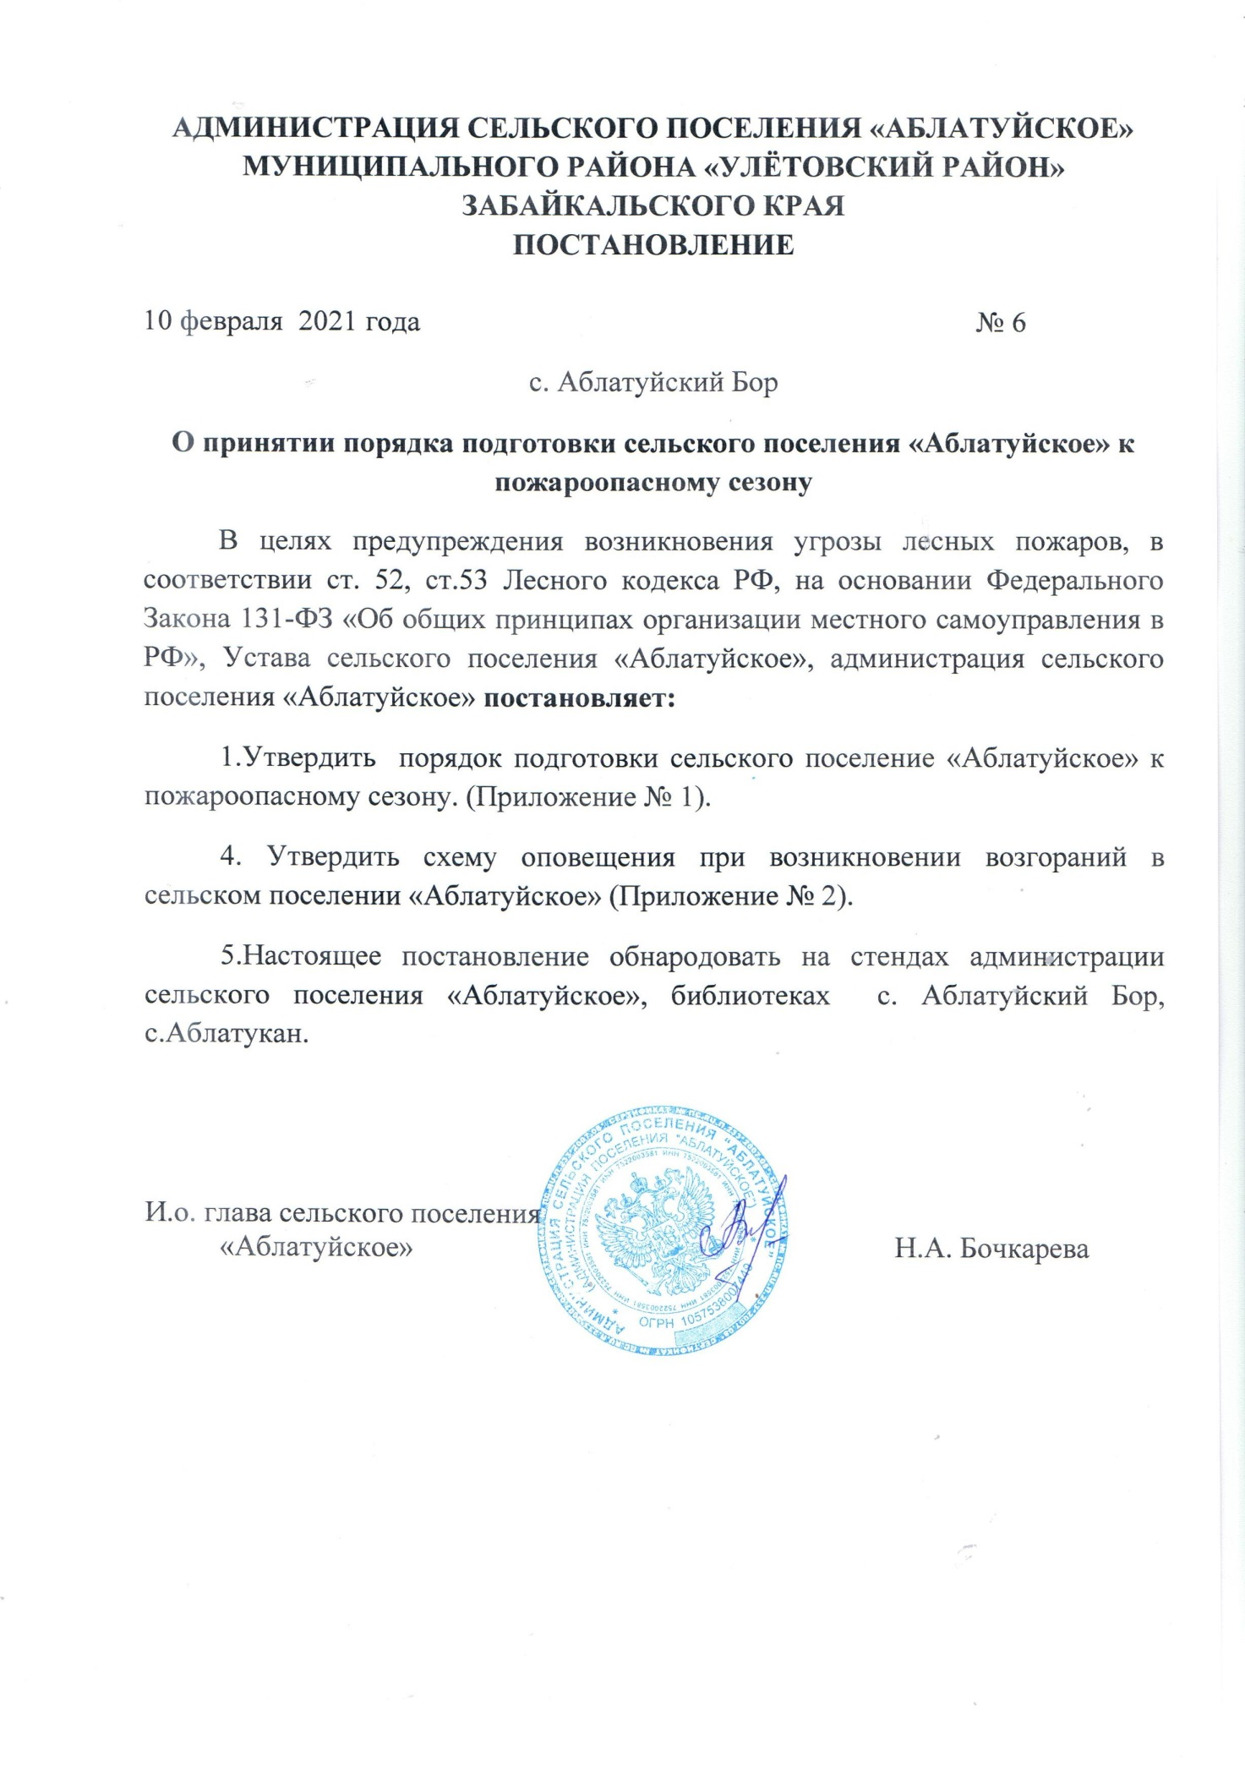

Приложение № 1
к постановлению администрации
сельского поселения «Аблатуйское»
от 10.02.2021 № 6

Порядок подготовки сельского поселения «Аблатуйское»
к пожароопасному сезону

№ п/п | Мероприятия | Срок исполнения | Ответственные
1 | 2 | 3 | 4
1. | Обеспечить координацию всех работ по подготовке к пожароопасному сезону и по борьбе со степными пожарами на территории сельского поселения Аблатуйское» | в течении сезона | Глава с/п «Аблатуйское К.Г.Геберт
2. | Предусмотреть обустройство подъездов ко всем источникам противопожарного водоснабжения, в соответствии с требованиями пожарной безопасности | в течении сезона | Глава с/п «Аблатуйское К.Г.Геберт
4. | Рекомендовать населению установку у каждого индивидуального жилого строения емкости (бочки) с водой или огнетушителя | в течении сезона | специалист администрации
5. | Организовать в помощь членам добровольной пожарной дружины при возникновении лесных пожаров на территории поселения, а также введении режимов повышенной готовности (чрезвычайной ситуации) дежурства граждан и работников предприятий, расположенных в населенном пункте | в течении сезона | Глава с/п «Аблатуйское К.Г.Геберт
6. | Обеспечить членов ДПД необходимым пожарно-техническим инвентарем | в течении сезона | Глава с/п «Аблатуйское К.Г.Геберт
7. | Провести разъяснительную работу с населением по вопросам соблюдения правил пожарной безопасности в лесах:  - не допускать случаев отжига сухой травы, мусора на территориях;  - провести уборку мусора, горючих материалов, сухой травы | весна - осень | Глава с/п «Аблатуйское К.Г.Геберт, специалист администрации
8. | Организовать порядок взаимодействия со всеми задействованными при проведении мероприятий по охране лесов от пожаров организациями | до 15 марта | Глава с/п «Аблатуйское К.Г.Геберт
9. | Обеспечить ремонт противопожарной техники и оборудования | до 15 марта | Водитель Сергеев А.А.

Приложение № 2
к постановлению администрации
сельского поселения «Аблатуйское»
от 10.02.2021 № 6

СХЕМА
оповещения при возникновении чрезвычайных ситуаций в сельском поселении «Аблатуйское»

Глава сельского поселения «Аблатуйское»
8924376-74-82
89144794617

Доронинская пожарная часть ЛПЧ-49 ЕДДС «Улетовского района 57-7-89,
57-8-36 112

ДПК с. Аблатуйский Бор
водитель Сергеев А.А. 89244732863
автомашина Зил-131 АРС-14

